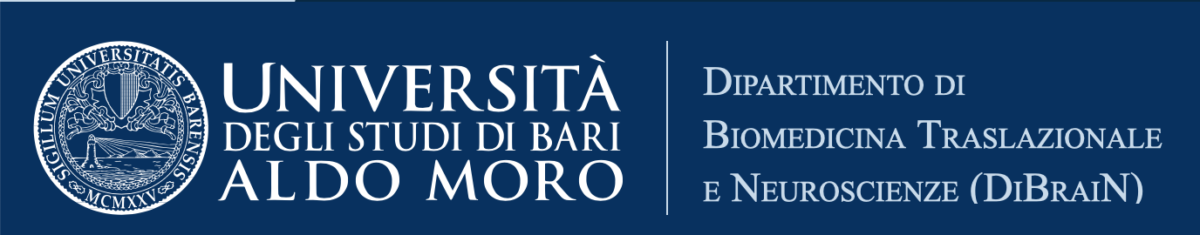

CORSO DI RAFFORZAMENTO DELLE COMPETENZE INIZIALI

INSEGNAMENTO: FISICA MEDICA

Breve descrizione delle attività proposte: In considerazione del fatto che il corso è rivolto a studenti con maggiori difficoltà o con carenze pregresse, alcune ore di lezione saranno dedicate all’acquisizione degli strumenti matematici di base per lo studio dei fenomeni fisici, con particolare riferimento a quelli relativi ai programmi di Fisica Medica. Successivamente saranno passate in rassegna le fondamentali definizioni e nozioni ed i basilari concetti e metodi che lo studente deve padroneggiare per poter affrontare adeguatamente i corsi di Fisica Medica. Completerà il corso lo svolgimento di una selezione di quesiti e/o di problemi. Sia gli argomenti teorici sia le esercitazioni pratiche saranno supportati dall’utilizzo di simulazioni online. Il corso è rivolto sia a studenti dei Corsi di Laurea Magistrali a ciclo unico, sia a studenti dei Corsi di Laurea di Primo Livello (triennali).
Sede dell’attività: Nuovo Complesso delle Scienze Biomediche, Aula di Fisica Medica.
Periodo di erogazione: 1-2-3-6-7-8-9-10 febbraio 2023, dalle ore 9.00 alle 12.00.
Docente: Tommasi Raffaele
Tel: +39 080 5448561
E-mail: raffaele.tommasi@uniba.it

